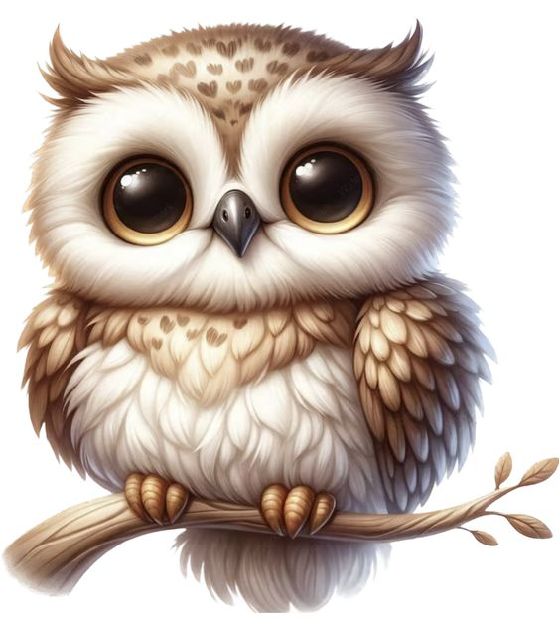
Seznam věcí potřebných do mateřské školy

Do třídy:
- bačkory (vzdušné, pevné na noze - ne pantofle, ne cross)
- pohodlné oblečení
- náhradní oblečení (spodní prádlo, ponožky, tričko)
- pyžamo na spaní
- hrníček na pitný režim

Na pobyt venku:
- kalhoty na ven-mikina-bunda (dle počasí a ročního období)
- gumovky-pláštěnka-čepice, šátek, kšiltová čepice(dle počasí a ročního období)
- rukavice v zimním období

Oblečení se vždy přizpůsobí aktuálnímu počasí.

Prosíme rodiče o podepsání všech věcí dítěte!

KDO BY CHTĚL MŮŽE pomoci a donést:

- papírové kapesníčky v krabičce i balené jednotlivě (1 a 1)
- toaletní papír
- sáčky na svačinky
- vlhčené ubrousky
- balík kancelářských papírů

DĚKUJEME!

